BẠN CẦN BIẾT

PHÂN BIỆT SỐT VIRUS VÀ SỐT XUẤT HUYẾT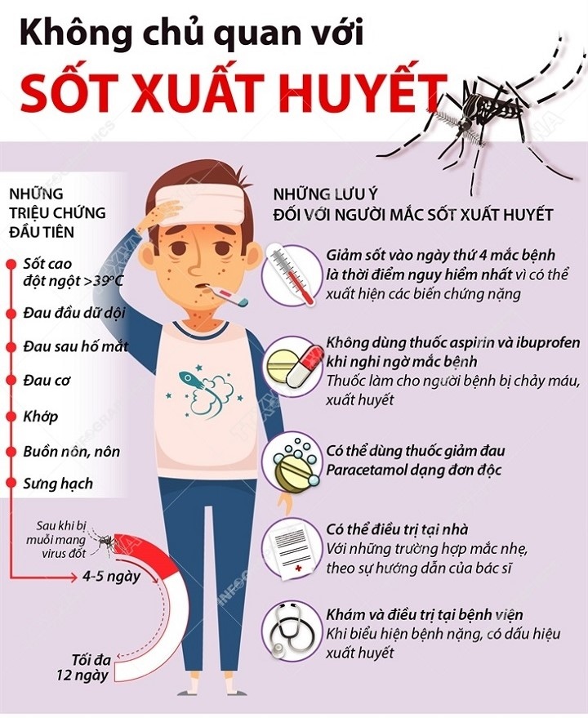
Sốt xuất huyết hay sốt virus là hai bệnh khác nhau do các loại virus khác nhau gây ra. Ở giai đoạn đầu, những triệu chứng của hai bệnh khá giống nhau khiến nhiều người bị nhầm lẫn.
1. Nguyên nhân gây bệnh khác nhau
Bệnh sốt virus và sốt xuất huyết do các loại virus khác nhau gây ra:
– Sốt virus là do cơ thể bị nhiễm các loại virus khác nhau. Bệnh còn được gọi là sốt siêu vi. Đây là bệnh lành tính, người bệnh sẽ có thể hết triệu chứng và tự khỏi sau khoảng 5-7 ngày nhiễm bệnh.
– Sốt xuất huyết do virus dengue gây ra. Hai loại muỗi gây bệnh thường gặp nhất là Aedes aegypti và Aedes albopictus. Muỗi vằn sau khi đốt người bệnh bị nhiễm virus, lại đốt người khỏe làm lây nhiễm bệnh. Nếu không được phát hiện và điều trị kịp thời sốt xuất huyết có thể dẫn đến nhiều biến chứng nguy hiểm, thậm chí có thể ảnh hưởng tới tính mạng của người bệnh.
2. Các triệu chứng dễ nhầm lẫn giữa sốt xuất huyết và sốt virus
Cần thận trọng phân biệt hai bệnh này vì triệu chứng ban đầu của hai bệnh rất giống nhau:
2.1. Sốt xuất huyết
Các triệu chứng của bệnh sốt xuất huyết qua từng giai đoạn có thể khác nhau:
– Giai đoạn khởi phát
Cũng giống như triệu chứng của bệnh sốt virus, trong 3 ngày đầu tiên của bệnh. Bệnh nhân có thể đột ngột sốt cao, có khi lên tới 39 – 40 độ C. Ngoài ra có thể kèm theo là tình trạng đau đầu, mệt mỏi, đau hốc mắt và cũng xuất hiện triệu chứng đau họng, ho, chảy nhiều dịch mũi,…
– Giai đoạn toàn phát
Trong thời điểm này, người bệnh có thể hạ sốt tuy nhiên có thể bị giảm tiểu cầu trong máu và triệu chứng xuất huyết từ nhẹ đến nặng bắt đầu xuất hiện. Đây là giai đoạn quan trọng vì rất dễ xảy ra biến chứng.Xuất hiện tình trạng xuất huyết dưới da, ngứa da.Có thể xuất huyết đường tiêu hóa: đi ngoài thấy phân đen, hoặc có lẫn máu trong phân, hoặc nôn ra máu. Một số bệnh nhân bị chảy máu chân răng, chảy máu cam, phụ nữ bị xuất huyết âm đạo mà chưa đến kỳ kinh.Ở những trường hợp nghiêm trọng người bệnh có thể bị xuất huyết não hoặc chảy máu trong ổ bụng rất nguy hiểm. Số ít bệnh nhân bị hạ huyết áp hoặc bị sốc.
– Giai đoạn phục hồi
Trong giai đoạn này, bệnh nhân hết sốt tiểu cầu tăng dần và cơ thể dần khỏe trở lại
2.2. Sốt virus
Tùy từng loại virus gây bệnh mà bệnh nhân có thể gặp phải những triệu chứng bệnh nặng nhẹ khác nhau:
Sốt cao từ 39 đến 40 độ C, cơ thể mệt mỏi, chân tay rã rời, uể oải và đặc biệt có thể đáp ứng kém với một số thuốc hạ sốt. Đau họng, ho, chảy nhiều dịch mũi,…Có thể kèm theo tình trạng rối loạn tiêu hóa như: đầy hơi, đi đại tiện phân lỏng,..Nôn và buồn nôn…Bệnh nhân có thể bị nổi hạch ở cùng đầu mặt cổ Ở người lớn, bệnh nhân sẽ có cảm giác đau nhức, khó chịu, nhức đầu, nhức mắt,… Với trẻ nhỏ, sẽ quấy khóc nhiều hơn bình thường, thậm chí không xử trí tốt trẻ có thể bị co giật vì sốt cao.Nổi hạch: Xuất hiện các hạch vùng đầu mặt cổ, Sau khi sốt khoảng 1-2 ngày, có biểu hiện nổi những mẩn đỏ trên da.
3. Có thể gặp biến chứng nguy hiểm
3.1. Sốt xuất huyết
Ở bệnh nhân sốt xuất huyết nếu không được phát hiện và điều trị đúng người bệnh sẽ có nguy cơ gặp phải những biến chứng nguy hiểm:
Sốc do mất máu: Tràn dịch màng phổi, Tụt huyết áp và đau đầu dữ dội. Biến chứng ở mắt, trong một số trường hợp, người bệnh có nguy cơ bị mù do tình trạng xuất huyết xảy ra ở võng mạc hoặc lớp dịch kính. Suy tim hoặc suy thận Hôn mê: lượng huyết tương thoát ra có thể đọng trong màng não, gây phù não… dẫn đến hôn mê sẩy thai.
3.2. Sốt siêu vi
Đa số trường hợp bệnh không gây nguy hiểm đến tính mạng, người bệnh và có thể hết sau 7 – 10 ngày. Tuy nhiên, thực tế, nếu không được can thiệp kịp thời, sốt do nhiễm virus có thể gây loạt biến chứng như: Viêm phổi, viêm tiểu phế quản, viêm thanh quản…Viêm cơ tim, tổn thương não
4. Cách chăm sóc để hạn chế biến chứng
4.1. Sốt xuất huyết
Khi có biểu hiện và nghi ngờ bị sốt xuất huyết, người bệnh cần phải đến ngay các cơ sở y tế để khám, các bác sĩ sẽ chỉ định những xét nghiệm cần thiết để nhận biết bệnh từ đó đưa ra điều trị kịp thời. Bác sĩ sẽ chỉ định thực hiện những xét nghiệm cần thiết để nhận biết sốt xuất huyết. Nếu sốt cao trên 38,5 độ cần sử dụng thuốc hạ sốt theo hướng dẫn của bác sĩ; Không được sử dụng thuốc aspirin, analgin và tự ý truyền dịch…Nếu thấy sốt cao mà không đỡ thì cần đến bệnh viện để được bác sĩ theo dõi. Đối với các trường hợp nhẹ có thể điều trị tại nhà theo chỉ dẫn của bác sĩ.
4.2. Sốt virus
Hiện nay chưa có thuốc điều trị cho bệnh nhân bị sốt virus mà chủ yếu chữa trị triệu chứng và nâng cao thể trạng của bệnh nhân. Nếu sốt cao trên 38,5 độ C nên uống thuốc hạ sốt theo hướng dẫn của bác sĩ. Cần cho bệnh nhân uống nhiều nước, có thể nước lọc hoặc nước ép hoa quả, nước điện giải oresol vì sốt cao rất dễ bị mất nước. Không nên tiếp xúc với nhiều người để tránh lây lan bệnh.
5. Phương pháp phòng bệnh
5.1. Sốt xuất huyết
-Phòng chống muỗi đốt bằng cách ngủ có màn, mặc quần áo dài tay khi phải đi vào vùng có nhiều muỗi.
-Diệt muỗi, hạn chế sự sinh sản của muỗi bằng cách phát quang bụi rậm, đậy kín các dụng cụ chứa nước.
5.2. Sốt virus
-Phòng bệnh bằng cách ăn uống đủ chất, tập luyện thường xuyên để tăng cường hệ miễn dịch, bảo vệ cơ thể trước những tấn công của các virus gây bệnh.
-Trong vùng dịch hoặc gia đình có người bị cần chủ động phòng ngừa lây bằng cách hạn chế tiếp xúc với người bệnh.
Cách phân biệt sốt siêu vi và sốt xuất huyết đơn giản nhất chính là quan sát những dấu hiệu đặc trưng như xuất huyết dưới da (sốt xuất huyết) và sổ mũi, ho nhiều, tiêu chảy (sốt siêu vi). Nắm vững nguyên nhân và nhận biết bệnh sẽ giúp người bệnh được phát hiện và chữa trị sớm phòng các biến chứng nguy hiểm có thể xảy ra./

Người thực hiện
Lý Thị Hải Ninh

